
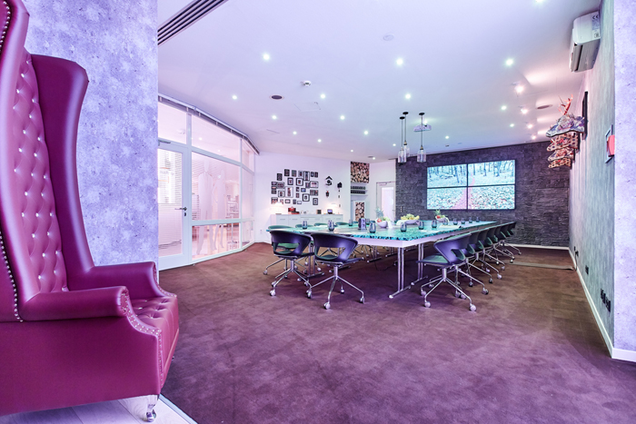
Dreimal unter die TOP 10 in Deutschland
Das Mercure Tagungs- & Landhotel Krefeld überzeugte bei den Wettbewerben „TOP Eventlocations“ und „TOP 250“

Krefeld, 16. September 2025 – Ein Spielraum für Innovationen. Mit der einzigartigen „LERN&DENKERwerkStadt“, worin auch der „Alexa Spielraum“ integriert ist, konnte das Mercure Tagungs- & Landhotel Krefeld erneut als „TOP Eventlocations“ überzeugen. Bereits zum vierten Mal in Folge wurde Direktor Walter Sosul und sein Team für den Mut zu Neuerungen für die Tagungswelt gewürdigt und auf den 2. Platz gewählt. Auch im Wettbewerb „Top 250 Germany - Die besten Tagungshotels in Deutschland“ konnte das idyllisch gelegene Haus in Krefeld-Traar gleich in zwei Kategorien Erfolge für sich verbuchen. So erreichte das beliebte Hotel im zukunftsweisenden Bereich „Kreativprozesse“ bundesweit den 6. Platz und im Segment „Konferenz“ den 8. Rang. „Schon seit vielen Jahren stellen wir uns aktiv der Meinung unserer Gäste und der Prüfung in Wettbewerben“, so Hoteldirektor Walter Sosul nach der Preisverleihung. „Das erdet und motiviert uns, die Tagungsbranche auch weiterhin mit unseren Ideen zu überraschen und weiterzuentwickeln.“
Bundesweite Wertschätzung
Im diesjährigen Wettbewerb um die „Top Eventlocation“ gaben im Juli und August deutschlandweit Veranstaltungsplaner ihre Stimme ab und wählten das Krefelder Hotel auf den 2. Platz. In der Begründung für die Auszeichnung wurde besonders „das engagierte, hochprofessionelle Team sowie erstklassige Veranstaltungs- und Filmtechnik“ hervorgehoben. Diese ermöglichen – nach Ansicht der Jury – stimmungsvolle Events vor Ort, wie auch digital oder hybrid. Ebenso erwähnte sie lobend, dass die 400 Quadratmeter große „LERN&DENKERwerkStadt“ ein Ziel hat: „die Schaffung optimaler Bedingungen für kreatives Arbeiten, intensive Diskussionen und interaktives Handeln. Schnellstes LAN, interaktive Touchscreens, beschreibbare Tische, Digi-Cams und besonders hochwertige Soundsysteme provozieren Kreativität und schöpferische Kommunikation.“
Geprüfte Qualität
Im Buch „TOP 250 Germany - Die besten Tagungshotels in Deutschland“ werden alljährlich die von einem kompetenten Autorenteam vor Ort geprüften und dann ausgewählten besten Häuser in Wort und Bild vorgestellt. Der gleichnamige Wettbewerb findet dann ausschließlich unter den im Buch vorgestellten Hotels statt. Ihr Vertrauen in die Branche und in die Hotels dokumentierten in diesem Jahr rund 20.000 Tagungskunden, Trainer, Führungskräfte und Personalentwickler, die in den vergangenen Wochen zum 24. Mal aufgerufen waren, die besten Tagungshotels zu wählen.
Ausgezeichnet und exzellent
Aber nicht nur durch seine zahlreichen Innovationen in der hauseigenen K4 Akademie und dem mehrfach ausgezeichneten Konzept der „LERN&DENKERwerkStadt“ sorgt das Mercure Tagungs- & Landhotel Krefeld bereits seit langem für Aufsehen in der Branche. So zählt das Hotel als Gründungsmitglied schon seit Anbeginn zu den „Exzellenten Lernorten“ in Deutschland und prägt deren Werte maßgeblich mit. „Nun konnten wir vor kurzem wieder in drei besonders wichtigen und zukunftsweisenden Kategorien dieses namhaften Branchen-Wettbewerbs unter Beweis stellen, dass wir mit der fachlichen Expertise und Service-Qualität unseres Teams zu Recht als exzellenter Lernort gelten“, sagt Walter Sosul. „So sind wir immer wieder das Ziel für touristisch und vor allem geschäftlich Reisende, die wir mit unserem Engagement auch von der Attraktivität der Stadt Krefeld überzeugen. “
Mercure Tagungs- & Landhotel Krefeld
Das 4-Sterne Superior Mercure Tagungs- & Landhotel Krefeld (mercure.com) liegt an einem 18-Loch-Golfplatz. Mit der innovativen „LERN&DENKERwerkStadt“, der K4 Akademie für außergewöhnliche Teambuilding-Incentives sowie 16 Veranstaltungs-räumen für bis zu 450 Personen empfiehlt sich das Haus für anspruchsvolle Seminare und Tagungen. Es verfügt über 155 komfortable, klimatisierte Zimmer, darunter barrierearme sowie speziell für Familien geeignete Räume, teilweise mit Balkon. Alle bieten kostenfreies Wi-Fi. Die Liebe zu Weinen und internationalen Spezialitäten aus saisonalen, frischen Zutaten prägen das Restaurant AUGENBLICK. Zum Tages-Ausklang oder Aperitif lädt die Bar TREFFPUNKT ein. Das Haus wurde mehrfach als eines der besten Tagungshotels in Deutschland ausgezeichnet.
Weitere Informationen über Mercure unter www.mercure.com
Bildunterschrift:
Der „Alexa Spielraum“ ist Teil der mit dem zweiten Platz als TOP Tagungs- und Eventlocation ausgezeichneten „LERN&DENKERwerkStadt“ im Mercure Tagungs- & Landhotel Krefeld. Bild: Mercure Tagungs- & Landhotel Krefeld
Hinweis: Die Veröffentlichung des Bildes ist bei Namensnennung honorarfrei. Falls Sie das Foto in einer höheren Auflösung benötigen, kontaktieren Sie bitte Claudia Wingens unter der Telefonnummer +49 (0) 173 9601427 oder unter accor-presseservice@cwingens.de

Über Mercure
Inspiriert von Merkur, dem römischen Gott der Reisenden, bieten Mercure Hotels weit mehr als nur einen Platz zum Schlafen - sie sind das Eintrittstor zum jeweiligen Reiseort und die Einladung, Lokales zu entdecken. Seit ihrer Gründung im Jahr 1973 hat sich die Marke Mercure einem Ziel verschrieben: Die besonderen Schmuckstücke einer jeden Destination in den Fokus zu rücken und hochwertige Standards mit Gespür für die Individualität ihrer Hotel-Standorte vereinen. Mit dem "Discover Local"-Programm lädt Mercure seine Gäste daher ein, sich überall wie zu Hause zu fühlen - sei es in Rio, Paris, Bangkok oder an vielen anderen Orten auf der ganzen Welt. Jedes Detail in den Hotels, von der Dekoration bis hin zur Leidenschaft für die Entdeckung lokaler kulinarischer Besonderheiten, ist so gestaltet, dass es die einzigartige Essenz des jeweiligen Reiseziels widerspiegelt. Die mehr als 960 Mercure-Hotels in über 65 Ländern befinden sich praktisch gelegen in Stadtzentren, am Meer oder in den Bergen. Mercure ist Teil von Accor, einer weltweit führenden Hospitality-Gruppe mit über 5.700 Hotels in mehr als 110 Ländern sowie von ALL – Accor Live Limitless, einem Lifestyle Loyalty-Programm, das Zugang zu verschiedensten Rewards, Services und Erlebnissen ermöglicht.

mercure.com | all.com | group.accor.com

PRESSEKONTAKT:

Mercure Tagungs- & Landhotel Krefeld
Hoteldirektor
Walter Sosul
Tel: +49 (0) 2151 956 - 101
E-Mail: H5402-GM@accor.com

Presse Service
Claudia Wingens
Tel: +49 (0) 173 9601427
E-Mail: accor-presseservice@cwingens.de

